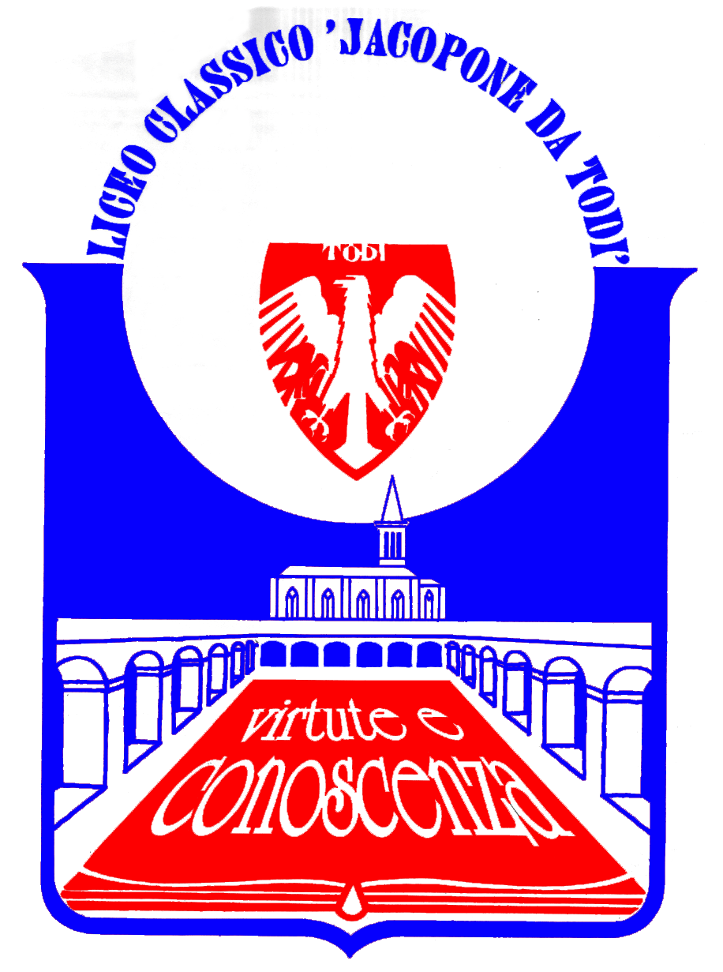
LICEO CLASSICO STATALE “JACOPONE DA TODI”
CON ANNESSO LICEO SCIENTIFICO
CORSI CLASSICO - LINGUISTICO - SCIENTIFICO -SCIENZE UMANE

SEDE LEGALE: LARGO MARTINO I, 1

06059 TODI (PG)

Tel.: 075 8942386 ♦ E-mail: pgpc04000q@istruzione.it

COMUNICATO STAMPA
IL SESTO INCONTRO DELL’VIII CICLO DE
“I VENERDÌ DEL LICEO” - ANNO SCOLASTICO 2015/2016
18 DICEMBRE 2015

Il Liceo “Jacopone da Todi”, in collaborazione con l’Associazione “Ex-Allievi” del Liceo, comunica che l’VIII ciclo de “I Venerdì del Liceo” prosegue con il sesto incontro, previsto Venerdì 18 dicembre 2015, alle ore 16.15, presso l’Aula Magna del Liceo “Jacopone da Todi”, in Largo Martino I n. 1, con una conferenza dal titolo “La Biologia, scienza del XXI Secolo”, tenuta dal Prof. Mario Tei, già Docente presso le Scuole secondarie di secondo grado e l’IRRSAE dell’Umbria
Questo incontro de “I Venerdì del Liceo” riveste un grande interesse scientifico e culturale, in quanto è dedicato al ruolo fondamentale della Biologia nel nostro secolo, in quanto scienza tale da aprire straordinarie ed inesplorate prospettive per il futuro dell’umanità e per la ricerca del significato profondo della vita nel cosmo.

La cittadinanza è invitata ad intervenire.

Todi, 15 dicembre 2015
IL DIRIGENTE SCOLASTICO
(Prof. Sergio Guarente)

